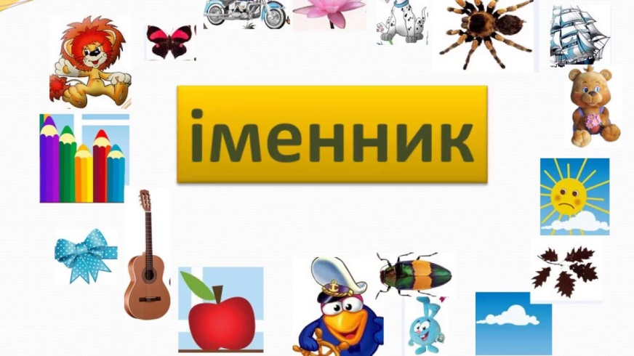
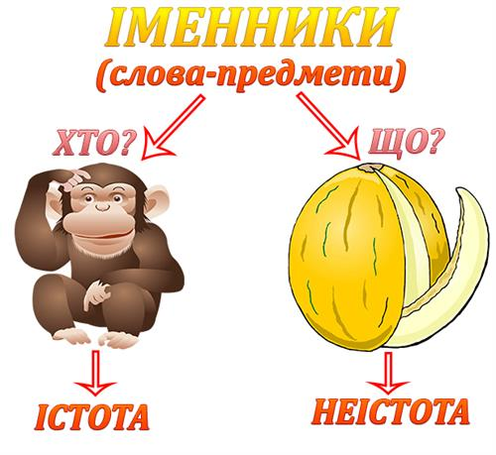
Індивідуальна картка з української мови
Тема: «Змінювання слів за зразком «один-багато»»

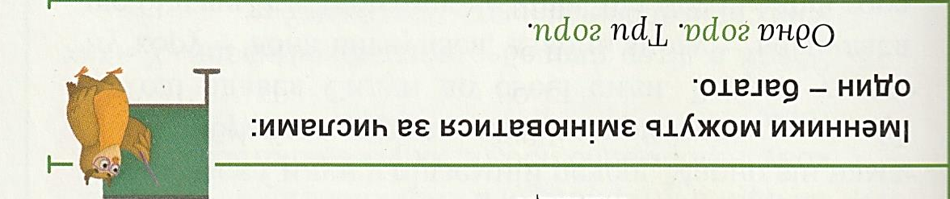

Завдання 1. Об’єднай слова у пари, запиши їх. Підкресли слова до яких не вдалося знайти пару.
Зразок:
Планета - планети

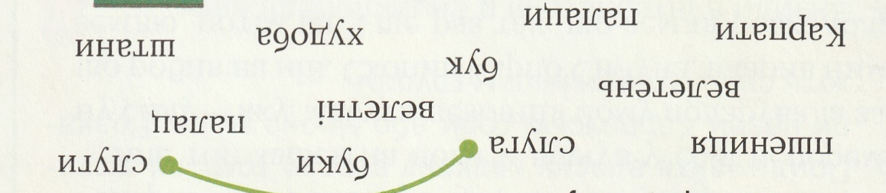



Деякі слова можуть бути або лише в однині, або лише в множині!
Завдання 2. Визнач слова, до яких вірно підібрано пару. Свою відповідь обведи у кружечок.
Вулкан - вулкани
Морозиво - морозива
Снігохід - снігоходи
Тварини - тваринки
Камінь - камінець
Хмара - хмари
Вітер - вітерець
Квітка- квіти
Мова - мови
Сонце - сонця
Море - моря
Вітер - вітри

